附件

广州市海珠区全域旅游发展规划
（2019-2022年）

广州市海珠区旅游局
2018年10月

目 录

第一章规划背景 3
第二章指导思想与发展战略 9
第三章全域旅游之产品体系完善 13
第四章全域旅游之产业融合发展 22
第五章全域旅游之公共服务体系 25
第六章全域旅游之信息化建设 28
第七章全域旅游之乡村旅游建设 29
第八章全域旅游之全民共建共享 31
第九章全域旅游之整体营销宣传 34
第十章全域旅游之发展保障措施 35
附表：全域旅游发展重点项目库 40

根据《中华人民共和国旅游法》、《广州市海珠区“十三五”时期旅游业发展规划》、《广东省全域旅游示范创建重点工作指引》等文件精神，围绕着海珠区创建第二批广东省全域旅游示范区的工作要求，编制《广州市海珠区全域旅游发展规划》。本规划执行期为2019-2022年。

第一章 规划背景
一、海珠区发展全域旅游的基础
（一）独特的自然资源禀赋与历史积淀，形成了多样化的旅游资源
海珠区自然与人文旅游资源丰富，珠江水系环绕，水域风光独特，天然形成了以海珠国家湿地公园为特色的水域生物景观资源；历史悠久、文化底蕴深厚，沉淀了以黄埔古港古村、太古仓码头、孙中山大元帅府等为特色的历史人文旅游资源；城建日新月异和经济稳步发展，正规模形成以广州塔、广交会琶洲展馆、琶洲互联网创新集聚区总部大楼群等为核心的城市建筑景观；产业经济发达，围绕产业旅游与工业遗址改造，形成了陈李济中药博物馆、珠江‧琶醍啤酒文化创意艺术区等著名工业景区。

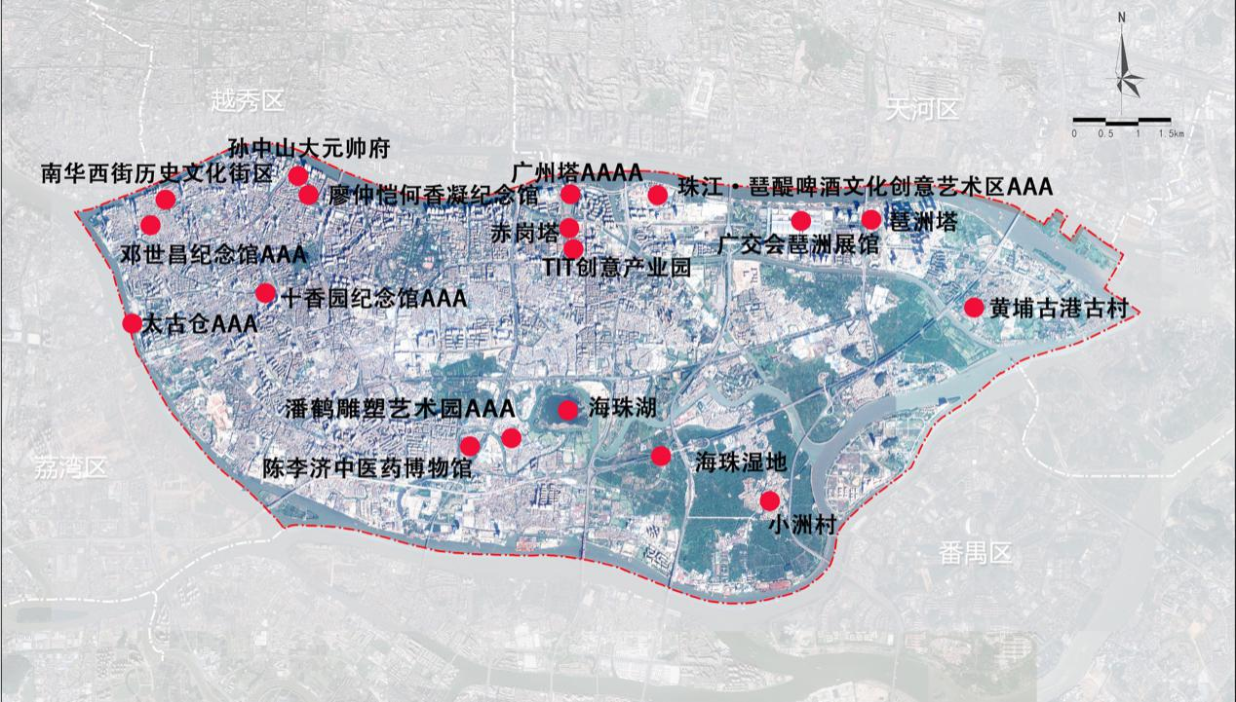
图1:海珠区旅游项目资源分布图
（二）依托广州经济与城市建设的发展，基础设施与配套服务较为完善
海珠交通、住宿、餐饮、娱乐等配套齐全，公共设施设备持续提升，为旅游发展提供了较好的基础设施条件。区域内地铁、有轨电车、水上巴士、公共汽车等公共交通便捷。截止2018年6月，全区各类酒店、宾馆共335家，其中：星级酒店11家（含五星级酒店1家），高端品牌酒店4家，形成了覆盖广、档次多、数量足的住宿服务体系。
（三）旅游业在“十二五”期间迅速发展，成为具有活力的新兴产业
“十二五”期间，海珠区部分纳入统计的旅游企业（参与广州市旅游局统计的 15家景区、29家酒店、33家旅行社总社）接待国内外游客总人数9609万人次，年均增幅超过10%，旅游总收入126亿元，年均增幅超过13%，旅游业已逐渐成为全区最具活力的新兴产业之一。旅游产品日益丰富、服务配套日趋完善、品牌形象显著提升、产业结构逐步优化，旅游业的稳步发展为全域旅游的实施奠定了较好基础。
（四）地理、经济与交通的区位优势，有利于全域旅游规划发展
海珠区与荔湾区、越秀区、天河区、黄埔区、番禺区相接，四面环水，由珠江水系广州河段环绕，气候宜人，风景美丽，被称为广州“南肺”。海珠区距离白云机场30公里，距离广州三大铁路主站（广州南站、广州站、广州东站）直线距离小于15公里；内部形成了“三横六纵”的主干道网络，通过16座桥梁与2座隧道与外部联系。
海珠区地处广州市中心、位于“珠三角1小时生活圈”中心区，为都市休闲游、度假游等核心区，有利于摆脱门票经济的依赖，发展全域旅游；珠江环绕的岛屿形态，构成相对独立的空间，有利于将全区作为大景区来规划建设、发展和管理。
二、海珠区发展全域旅游的机遇
（一）国家大力推进全域旅游建设，为全域旅游营造了良好的发展氛围
随着居民的收入提升与观念改变，国家政策大力支持旅游业的发展，行业进入了快速发展阶段。2016年全国旅游工作会议提出了全面推进全域旅游的战略理念，旅游业发展步入全新的发展时期，旅游从团队游、观光游向自由行、体验游等发展，旅游市场逐步细化，旅游供给侧改革迅速推进，旅游需求的持续释放和品质要求的提升，推动全域旅游建设与发展。
（二）广州城市定位与战略的提升，为全域旅游发展带来巨大推动作用
“一带一路”的建设、粤港澳大湾区的建设、广州三大战略枢纽（国际航运枢纽、国际航空枢纽、国际科技创新枢纽）、国家创新中心城市、一江两岸三带（珠江两岸经济带、创新带、景观带）等建设战略的推进，为广州及海珠区旅游业发展带来多重机遇。广州智慧城市的建设，为多规合一、旅游信息化等提供了数据支持。广州“宜居宜业”建设，促进了全域旅游的全民共建共治共享。2014年，广州作为全国旅游综合改革试点城市，在综合管理体制建设与产业融合发展上已有较多探索。2017年，广州提出建设世界旅游名城和国际旅游目的地、集散地的目标，推进旅游业的繁荣发展。
- 海珠区经济稳步发展，为全域旅游发展奠定了坚实的基础
海珠区经济稳步发展，居民生活品质不断提升，全域旅游环境持续优化。市民游客不仅可观赏黄埔古港古村、十香园纪念馆、孙中山大元帅府纪念馆等历史人文景区，游览广州塔、广交会琶洲展馆等驰名地标建筑、旅游景点，更可惬意游走于古典新潮交汇、国际化的T.I.T创意园、珠江‧琶醍啤酒文化创意艺术区和太古仓码头等文化景区。海珠区作为“珠三角一小时生活圈”中心城区，正全力发展“都市旅游业”，夯实全域旅游发展事业，进一步提升城市风貌，完善交通、餐饮、住宿等配套。
新时期，践行“创新、协调、绿色、开放、共享”的发展理念，带来全新的发展思路，全域旅游是践行新发展理念的重要模式，也是促进区旅游转型升级的重要方向，要抓住从观光游向休闲度假游需求转变的机会，实现旅游产品的增加、旅游空间的拓展、旅游产业链的延伸、培育新的增长点，实现旅游对经济和其他领域的带动发展作用，实现创新发展。海珠区处于市中心，辖内乡村旅游发展有待进一步挖掘，全域旅游是加快城镇化建设，改善城乡基础设施，统筹城乡发展的重要路径。海珠区拥有全国最大的城市中央湿地，区内公园众多，通过全域旅游发展可以实现生态与经济、民生的融合，实现绿色发展。
三、海珠区发展全域旅游的挑战
（一）部分旅游资源涉及保护的要求，经营开发受限
海珠区旅游资源主要是地标性建筑、博物馆、纪念馆、市政公园与需要保护的不可移动文物，因此旅游开发限制性因素多，公益性项目多，经营性开发不足，限制了旅游产业链的打造。如赤岗塔、琶洲塔因文物保护等因素，暂不对外开放；海珠国家湿地公园涉及生态保护红线，旅游开发也有所限制；黄埔古港古村作为旅游景区，同时也是重要的居住区，重要旅游资源分散在不同主体之间，导致了统一规划的执行力不足以及各旅游资源经营权回收难等问题，小洲村同样面临旧村改造与旅游开发间的矛盾。
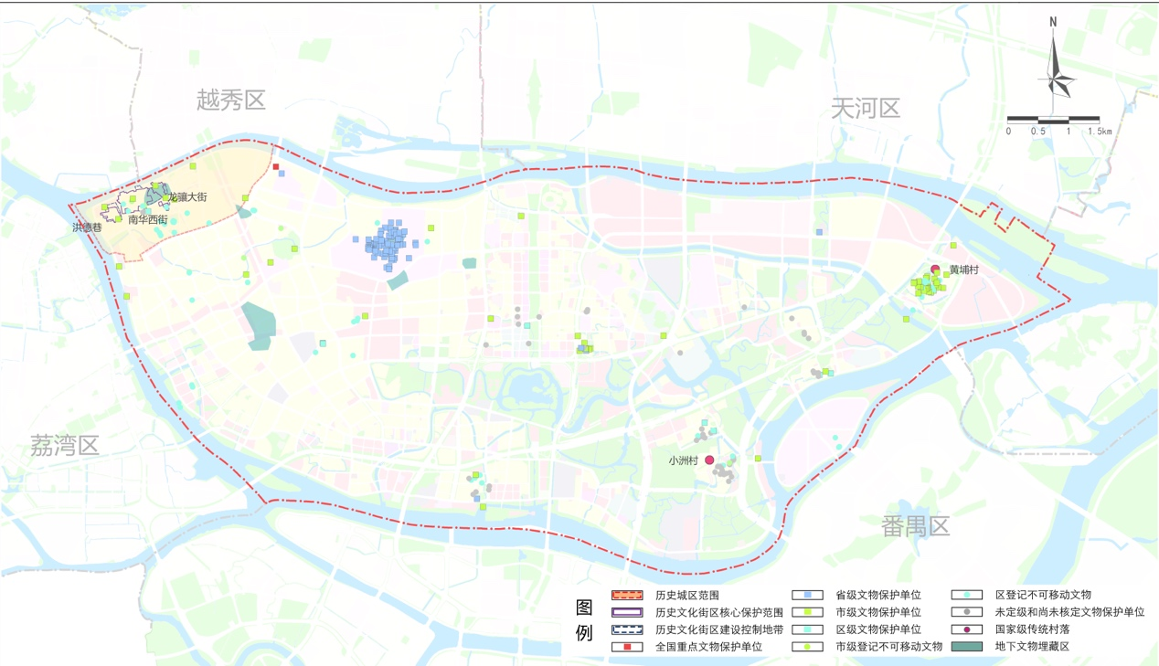
图2: 海珠区历史文化遗产保护规划图
（二）旅游业作为海珠区非支柱产业，政策资源支持少
海珠区作为经济发达区域，贸易与总部经济等优势明显，旅游业占GDP比重较低，同时社会治理水平相对较高，旅游综合管理体制的建设动力相对较弱。旅游资源归属复杂，统筹协调的体制机制有待进一步完善。海珠区金融扶持、财政奖励等专项促进旅游业发展的政策还需研究推进。
（三）海珠区缺乏标志性旅游项目，旅游形象不够鲜明
海珠区当前仅有广州塔1个国家4A级景区，且其形象定位于广州市地标，而非海珠区的区域性特色地标。区内主题公园、水上乐园较少，缺乏大型的旅游景区投资运营主体。各种纪念馆、博物馆资源虽然多，但规模小，客户群体小，尚未形成较大影响力。海珠区目前举办的旅游相关节庆活动，如岭南书画艺术节、岭南祠堂文化节等，因节庆活动宣传辐射面还不够广、知名度还不够高，尚未形成海珠区广为人知的旅游品牌与形象名片。

第二章 指导思想与发展战略
一、指导思想
高举新时代改革开放旗帜，全面贯彻党的十九大精神，深入学习习近平总书记视察广东重要讲话精神，围绕建设现代化中心城区的目标，贯彻全域旅游发展的理念，结合广东省全域旅游示范单位创建的要求，通过发展全域旅游，促进旅游与其他产业的深度融合，推动经济社会的发展，打造“宜居、宜业、宜游”的环境，建设海珠创新岛、生态岛、安全岛，推动创新发展、集聚发展、生态发展、幸福发展。
二、发展目标
实施全域旅游发展战略，促进旅游从景区孤立建设、门票经济向旅游产品丰富化、公共服务体系完善化、旅游业与其他产业发展融合化、旅游产业链化方向发展，建成与全域旅游相匹配的信息系统、生态环境、公共服务、管理体制等，促进城乡一体化与乡村振兴，提升旅游在海珠区发展中的综合带动作用，改善居民的生活环境，提升游客的综合满意度，形成海珠区鲜明的旅游形象，打造海珠旅游的品牌，成为广东省全域旅游示范区、国际旅游胜地。
三、发展思路
海珠区全域旅游发展将区域整体作为旅游目的地进行整体规划布局，综合管理，加大政府支持力度，依托大数据、全民共建等，实现全产业发展与全民共享成果。
——全域发展：统一规划，按照旅游产业思路，融合其他产业，丰富旅游产品，优化旅游业态，完善配套服务，统筹城乡发展，共建共享。做到“全景、全业、全时、全民”共同发展。
——融合发展：实施“旅游＋”，发挥旅游业的带动作用，为相关产业和领域提供发展助力，融合形成新业态，实现综合发展。
——智慧发展：建设智慧景区，利用现代化的科技进行宣传、运营管理，探索建立大数据中心，依托市旅游局的数据统计库，推动旅游行业的精准统计分析，为行业创新与管理提供可靠的数据支持。
四、空间布局
立足海珠区城市发展规划与旅游资源现状，优化旅游发展空间，促进旅游资源成网成环，核心带动，构建“一环、二核、三带、四区”的全域旅游发展空间布局，形成以点成线、以线带面、联动发展，实现“城是一个景、景是一座城、城在景中、景在城中”的全域旅游战略格局。
一环：海珠区被珠江环绕，形成一环。围绕海珠环岛江岸线、环岛路、环岛绿道、旅游廊道、有轨电车、水上巴士等立体交通的建设，以及总部经济、琶洲互联网创新集聚区等产业的布局，形成海珠区的景观带、创新带、高端产业带。
二核：海珠国家湿地公园作为城市生态旅游的核心，对于当地居民与周边休闲游客吸引力大，形成海珠区生态休闲旅游带动的核心；广州塔作为广州的地标，又处于城市新中轴线，对于观光休闲游客吸引力大，形成海珠区观光休闲带动的核心。
三带：第一，珠江环岛观光带。加快海珠区环岛公路的建设，打通江南大道南延伸线(江泰路-新滘西路)、海珠区南华西街环岛路(厚德路—滨江西路)等，实现海珠环岛路的全线贯通。以有轨电车、环岛公路为主，配套绿道、景观廊道等，形成沿江路上观光休闲带。第二，珠江水上丝路旅游带。在珠江巴士的基础上，加大珠江日游的开发力度；加大珠江夜游产品的创新，推动文化演出元素的融合；推动游艇项目发展，探索发展穗港澳自由行，增强沿线码头建设。第三，总部创意休闲带。自琶洲互联网创新集聚区——广州塔片区——海珠创新湾组成的产业带，集合总部商务办公、文化创意、餐饮娱乐等功能，形成总部创意休闲带。
四区：第一，东部商务会展旅游区，以广交会琶洲展馆、琶洲互联网创新集聚区为核心，立足创新、总部、生态元素为基础的总体规划格局，进一步推进黄埔古港古村历史文化景区、水博苑的建设和推广，形成精致的岭南水乡环境。加快推进建设会展塔（城市航站楼）、琶洲客运码头，开通前往香港国际机场水上客运航线，建成高端零售业态、商务休闲酒店、特色餐饮等配套设施。融合现代都市游乐、商贸会展旅游、游艇游船、水上观光、餐饮购物、休闲娱乐等功能，打造高端会展商务旅游区。第二，城市生态文化休闲旅游区。以海珠国家湿地公园为核心依托，创新性打造具有现代经济意义的城市中央公园，重点推进海珠湿地建设、七星岗古海岸遗址项目等，最大限度发挥海珠湿地生态效益，重点发展度假、生态体验、游憩休闲旅游，并在保护湿地的基础上适度发展生态型总部经济、科技服务、都市农业、旅游观光、会展配套等产业，打造绿色、生态、宜居、宜业、宜游区域。第三，广州城市新中轴南段文化休闲旅游区。以广州新城市中轴南段为核心，依托广州塔、广州美术馆、广州博物馆新馆、广州文化馆等重点文化设施，以“现代化城市客厅”为总体目标，以“岭南特色，花城绿轴，创意产业”为主题，构筑花城、绿城、水城的标志性文化轴线，建设具有岭南特色的行政、文化、休闲公共活动区和高品质多元生活空间。重点发展文化体验、休闲娱乐、都市观光，建设文化核心区。第四，都市商贸文化休闲旅游区。依托南华西街商圈构建都市历史文化游，依托江南西商圈、西部工业遗址改造的环岛创意产业园等形成都市休闲游，将文化、休闲与消费紧密融合。挖掘历史上南华西街的兴起，其后十三行的发展，到现代会展中心的崛起，体现不同时代商业发展的特色，挖掘历史文化内涵。加快发展高端商业综合体和地下商业体验步行街，重点打造江南西步行街、海幢文化商圈，辐射提升南华西街、海幢街等西部街道的商贸及旅游环境，通过完善周边路网以及步行、商业设施，加快江南西传统商圈转型升级，提升江南大道两侧的商业等级和规模，增强休闲娱乐功能，打造引领消费潮流的时尚风情商业旺地。
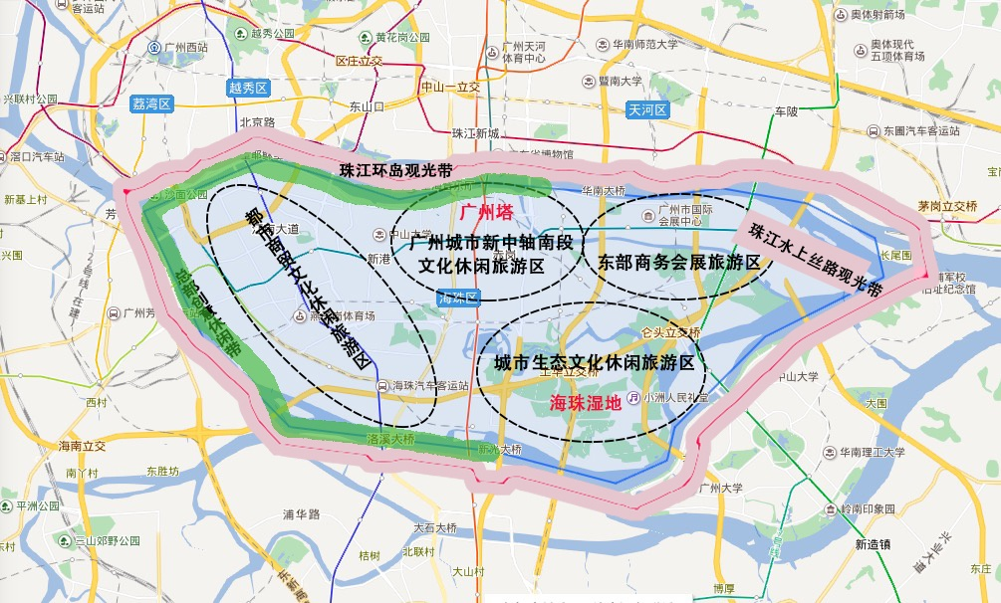
图3:海珠区全域旅游空间布局图

第三章 全域旅游之产品体系完善
以海珠区资源为基础，根据旅游消费升级的特点，进行供给侧改革，推动区全域旅游产品体系的完善与升级，重点发展珠江水上游、海珠环岛游、商务会展游、文体节庆游、乡村旅游、都市生态游、人文历史游、休闲购物游、研学游九大旅游产品。
一、丰富旅游产品
（一）打造珠江水上游
加快南海心沙的打造，提升珠江后航道的建设，利用珠江水上游将海珠区不同的城市风貌区连接，形成珠江水上游的不同特色。不断提升完善珠江游项目，设置不同主题、游览距离、游览工具的水上游项目，加强水岸互动。第一，推进珠江游深度开发，整合水陆旅游资源，推出水岸结合的观光旅游产品，完善珠江日夜游线路，开辟“珠江日游”东部沿线长线游，积极推动穗港澳游艇自由行，打造集交通、休闲、观光功能于一体的水域旅游观光带。第二，开发不同主题的旅游，完善红色线路“第一次全国劳动代表大会旧址旅游专线”“广交会琶洲展馆旅游专线”，以及展现古代海上丝绸之路文化的“黄埔古港古村旅游专线”等。第三，不同景区景貌匹配不同的游览工具，如水上巴士、手摇船、快艇与游艇等，满足不同需求。
探索“水岸联动”模式，加强沿线码头的建设，改变简单船上观光的模式，形成一个码头就是一个特色街区。探索“随上随下”的旅游模式，探索改变游船固定路线与行程的模式，让游客能有更多体验。通过码头及周边的建设，形成“一船舶一风景，一码头一主题，一主题一街区”的模式。
探索现代科技手段的应用，特别是声、光的利用，打造珠江沿岸的梦幻色彩，点亮海珠岛；支持沿线重大项目的建设，推动“广州塔•珠江黄金水段”国家5A级旅游景区建设，将广州地标之一的广州塔、广州中央商务区花城广场与珠江游相结合，打造精品“珠江日夜游”；探索将黄埔古港古村打造成为“广州国际灯光节分会场”，在保护传统文化的前提下，指导景区积极向广州国际灯光节组委会申请，力争将黄埔古港古村成功设为其分会场，以古港映月、古港古韵等自然和文化主题，打造“古港印象”旅游品牌，让黄埔古港古村更为闪耀。
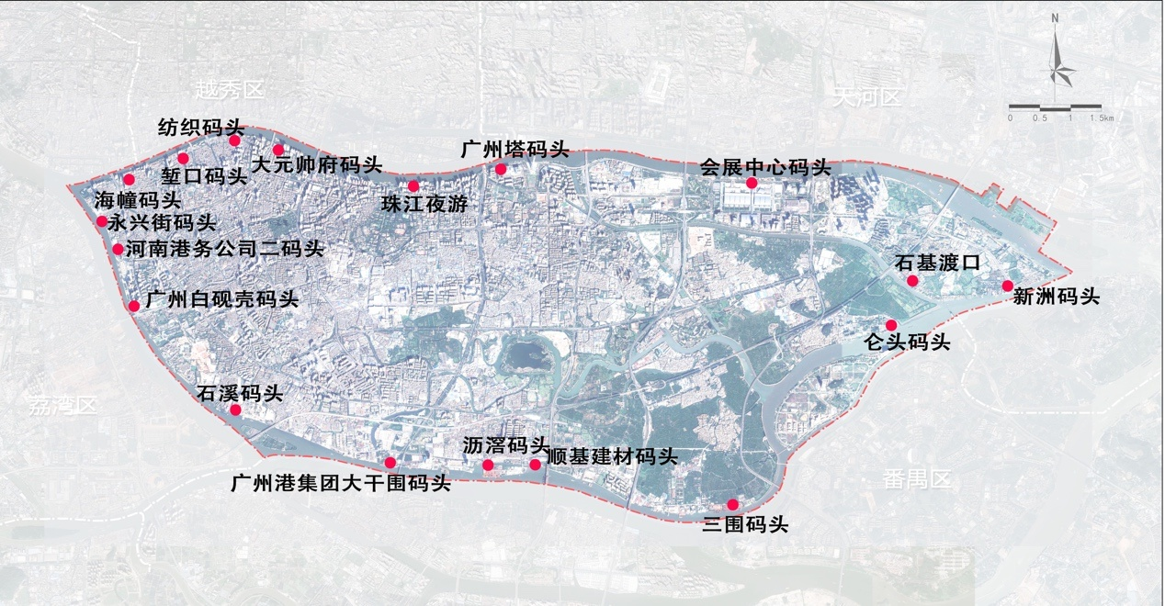
图4:海珠区主要码头分布图
（二）开发推广海珠环岛游
1．徒步或骑行环岛游。海珠区环岛路全长42.2公里，目前多数路段已经贯通，但部分路段因征拆问题还存在“断头路”，海珠区将积极推动环岛路的全面打通，加速江南大道南延伸线(江泰路－新滘西路)、海珠区南华西街环岛路(厚德路－滨江西路)等的建设，实现海珠环岛路的全线贯通。伴随着环岛路的建设，发展绿道、景观廊道，大力发展环岛自驾游、自行车游、徒步游与马拉松游。
2．有轨电车环岛游。目前，海珠有轨电车全长7.7公里，东起万胜围，西至广州塔，途径琶洲塔、广交会琶洲展馆、珠江‧琶醍啤酒文化创意艺术区等景点，共设11座车站。有轨电车连接了广州塔、赤岗塔、会展中心等诸多景点，形成海珠环岛游的重要组成部分。有轨电车与骑行、徒步等结合的环岛游，能够给游客更多选择与独特体验。
3．游艇环岛游。充分利用中大游艇会、太古仓码头游艇会等现有的游艇运营机构，推动放宽游艇审批手续，降低准入门槛、提高载人数量限制等，增加游艇码头，形成沿岛游艇休闲路线游，逐步降低游艇旅游费用，向大众消费靠拢。
（三）提升商务会展游
依托广交会品牌，进一步提升海珠区商务会展旅游知名度。海珠区已形成以广交会琶洲展馆为核心的商务会展品牌，除中国历史最长、规模最大、最具影响力的广交会外，还拥有同行业规模世界第一、亚洲第一的各类展览会以及中国（广州）茶业博览会、中国（广州）婚博会等海珠区本土知名展览会。海珠区加快推进广交会四期的建设，增加会议功能，做好周边立体交通的综合规划与建设，做好周边多层次、多类型餐饮酒店体系的完善提升。通过提升商务会展旅游的品牌，支持一批会展运营企业、商务旅游企业成长壮大。在做好展会的同时，延伸展会服务，组织开展产业基地、专业市场等的商务调研游，组织开展广州主题专线游等。通过商务会展游的发展，实现旅游与会展的深度结合，相互促进，向世界展示海珠的发展机遇，让客商为海珠旅游进行宣传推广，实现旅游对产业的带动作用。
（四）培育文体节庆游
发扬海珠区各种民俗与文化节庆活动，提升端午赛龙舟、迎春花市、“三月三”北帝诞、岭南书画艺术节、中国（广州）潮流文化节、岭南祠堂文化节、小洲艺术节、广州珠江琶醍国际啤酒节、琶洲国际艺术季、海珠湿地各类花卉与水果节等节庆的知名度，以节庆活动促进全域旅游发展，增加游客文化体验。培育海珠区马拉松活动，逐步形成固定赛事，拉动马拉松旅游；依托海珠国家湿地公园，进一步推广端午赛龙舟、观鸟活动、湿地夏令营、樱花节等活动，进一步丰富我区文体节庆项目。
（五）加快发展乡村游
通过黄埔古港古村的三旧改造工程，实现古港古村统一规划，居住区与旅游区相对独立，重要旅游资源的经营权集中统一。开发古港古村深度游，了解广州贸易发展历史，宣传打造“海上丝绸之路始发地”“发现中国祠堂文化”等品牌。通过黄埔古村、小洲村旅游文化特色村建设，打造黄埔古村岭南工艺一条街、小洲村艺术与文化创意村等品牌。探索利用海珠区公园资源丰富的优势，建立不同的大地景观，形成与广州塔观光的互动。
（六）创新都市生态游
围绕海珠国家湿地公园和市政公园等，发展都市生态游，打造海珠区生态旅游的名片。海珠湿地一期突出水利建设与岭南文化的结合，既江、河、湖、涌俱全，又彰显农耕文化与岭南佳果特色；二期提升生物的多样性，“自然、生态、野趣”相结合；海珠湖则以自然与人文结合，建设有24景。加快三四期国家湿地公园的核心保育区建设，打造生态保护示范区，提升海珠湿地的生态环境。
海珠国家湿地公园从生态保护出发，减少构建筑的建设，大力发展各种活动旅游。海珠湿地继续做好各类节庆活动，如龙舟节；引导体育活动的开展，如户外运动节、马拉松节等；提升农业节庆活动，将现有的水果节影响力做大；发展特色节庆活动，如帐篷节、樱花节等。
海珠国家湿地公园利用自身水系发达的特点，选择可开发利用区域的河涌，疏通河道，进行堤坝的重新规划与调整，发展湿地河涌两岸游，连接海珠区水上环岛游。在现有的龙舟体验、游船体验基础上，做大水上游项目。
加强海珠国家湿地公园周边配套的建设，推动海珠湿地周边区域产业升级规划的编制与落地，提升改善海珠湿地周边的餐饮、住宿配套，发展部分中小型娱乐项目，同时建设商务区、绿色经济区、创意产业区等，发展中高端产业，发挥旅游对经济的带动作用。
（七）推进人文历史游
海珠区有着大量的文物古迹，在文化保护的同时，推进人文历史游。以太古仓码头、黄埔古港古村展示广州商贸历史；以邓世昌纪念馆、中大北门广场等展示近代人文历史；以第一次全国劳动大会旧址、抗日烈士卫国尧故居和纪念馆、中国南石头特别支部斗争旧址等为代表展示红色文化；以十香园纪念馆、潘鹤雕塑艺术园与广州美院等展现艺术文化；以纯阳观、海幢寺、琶洲塔、赤岗塔等展示宗教与建筑文化；以陈李济中药博物馆、广州地铁博物馆、T.I.T产业园、珠江英博国际啤酒博物馆等展示产业文化等，形成不同的人文主题历史游产品。
（八）壮大休闲购物游
以广州塔时尚商圈、江南西商圈、丽影广场、乐峰广场等龙头项目为引领，不断壮大休闲购物游。通过特色街区的建设，形成更多休闲购物游项目，将休闲街区打造成旅游景区。以休闲购物中心与景点相结合的模式建设，发展休闲购物游特色街区；发展特色小吃街与酒吧等结合的餐饮休闲特色街区，发展岭南特色餐饮项目，以岭南餐饮精致、新鲜、清淡、营养、百搭等特点，突出粤菜和茶楼文化，将海珠区建设成为“景点＋岭南餐饮＋批发与免税购物”结合的休闲旅游区。
（九）探索研学游
海珠区以建设国际创新岛为目标，推进建设琶洲互联网创新集聚区、中大国际创新谷等创新载体，形成发达的高新尖产业经济，吸引全国各地企事业单位调研学习，通过市场化方式培育一批产业研学旅游运营机构，结合商务会展游，做大产业研学专题游。为区域企业寻找战略合作者，开拓市场提供支持。同时，充分发挥海珠区教育资源、文化历史资源丰富的特点，响应国家的号召，积极发展中小学研学游。
二、优化旅游业态
优化旅游业态，通过引入旅游行业相关企业的总部或者分支机构在区域落地，实现旅游项目的落地、旅游特色街区的建设、特色旅游产品的开发，以及丰富与提升餐饮、住宿等服务。
（一）打造特色餐饮品牌
发展岭南特色餐饮，助力包括新兴家喻、广州酒家等老字号品牌酒家、五钻酒家在内的餐饮业持续蓬勃发展，培育农家乐餐饮品牌。发展特色美食街，重点打造珠江‧琶醍啤酒文化创意艺术区啤酒美食街等。编制海珠美食地图，举办美食节、啤酒节等相关活动。
（二）发展多种类型酒店
随着旅游向个性化、自主化发展，住宿需求趋向品质化、差异化，非标酒店、高星酒店与经济型连锁酒店发展迅速。海珠区立足商务会展需求，加快星级酒店、国际品牌酒店、精品酒店建设；立足观光休闲需求，发展主题酒店、经济型酒店、家庭旅馆等；立足多元化需求，突出特色民宿建设。通过多种类型与档次的酒店建设，充分满足细分市场需求。
（三）丰富夜间娱乐项目
以珠江夜游为核心，丰富海珠区夜间旅游休闲项目，增加游客的消费体验。结合珠江夜游，推出现代歌舞剧演出节目，以核心品牌与大量小型文艺节目相结合的方式丰富珠江夜游；依托广州塔、猎德大桥、海心沙等“一江两岸”的夜景，做好水上和两岸的互动，增加更多科技元素；以黄埔古港古村国际灯光节分会场的建设为核心，打造夜间休闲观光游；以滨江酒吧、珠江‧琶醍啤酒文化创意艺术区为核心，打造游客夜间酒吧休闲娱乐项目；以太古仓码头、江南西购物商圈等为核心打造夜间购物休闲游。
（四）建设特色旅游街区
在广州美院附近打造海珠书画一条街，作为岭南画派艺术展示、交流、研究和传承基地；在江南商业功能区，围绕万国奥特莱斯、富力海珠城、广百新一城等打造休闲购物一条街；在广州塔打造时尚消费街区；在沿滨江路与珠江‧琶醍啤酒文化创意艺术区，打造特色酒吧街区；在珠影创意产业园、太古仓码头打造创意产业特色街区；串联潘家大院、洪德路骑楼街、岭南工艺大师街等景点，进一步推进建设南华西街历史文化街区。
（五）开发特色旅游商品
创新丰富旅游商品体系，培育新的旅游消费热点，提高旅游购物在旅游消费中的比重。开发特色旅游商品，支持非物质文化遗产资源、特色工业产品、传统手工艺品旅游商品化，积极开发文化创意旅游商品，打造旅游食品、旅游工艺品、旅游纪念品三大系列旅游商品。举办旅游商品创新设计大赛、旅游产品推介会、优秀旅游商品征选等活动。结合生态湿地、岭南餐食、珠江啤酒等，打造“海珠佳食系列礼品”。依托广州塔、海珠国家湿地公园、黄埔古港古村、孙中山大元帅府等品牌效应，打造系列旅游产品，创新旅游工艺品，探索合作与授权模式。

第四章 全域旅游之产业融合发展
发挥旅游对全域经济发展的综合带动作用，推动海珠区旅游业与其他产业的深度融合，相互促进。
一、旅游＋互联网
通过“旅游＋互联网”推动旅游部门与其它行政部门、社会经营机构在数据上的共享，提升旅游统计与监管模式。海珠区在广州市“旅游＋”平台下，设置自己的数据中心。结合海珠区建设琶洲互联网创新集聚区的战略，将海珠区建设成为旅游＋互联网的示范基地。加强智慧景区建设、区域旅游互联网基础设施建设。把握大型在线旅游平台（OTA）、网上旅游攻略与评价等已经成为消费者常用的信息获取渠道的趋势，推进旅游信息的线上发布与营销。促进互联网在线业务发展，如酒店、机票与门票线上预订，度假旅游产品、租车、签证在线办理等。通过互联网做好消费定制游、特色游。通过移动互联网，加大旅游用户实时服务与数据收集，如导航、景区实时讲解、移动支付等。通过互联网数据，优化旅游统计方法，研究旅游大数据分析。
二、旅游＋工业
以珠江啤酒集团与陈李济中药博物馆示范项目带动全区工业旅游；串联旧改园区，以保留的博物馆、展览馆等为基础，建立工业科普游；丰富工业旅游主题，如饮料工业主题游；加强工业旅游与海珠国家湿地公园、广州塔等重要旅游项目的互动。海珠区在产业转型升级过程中，留下了大量工业遗迹，可在发展中改造工业遗址，设立部分展馆，既保留记忆，又发展工业旅游。鼓励区内企业建立展示馆、科普馆，做好产品与服务的宣传，重点推广珠江英博国际啤酒博物馆与陈李济中药博物馆。通过珠江英博国际啤酒博物馆啤酒生产线对外展示项目，将生产过程、博物馆讲解、原浆直接供应酒吧体验等结合，形成旅游与啤酒产业的深度融合，延长旅游产业链，结合观光、科普、休闲消费与产品销售于一体。发展陈李济中药博物馆展示项目，通过对中药以及中药生产的展示、讲解，促进旅游＋健康产业的发展。建立工业主题游，以两个龙头项目的建设，建立起啤酒与医药工业游两大主题，结合现代科技进行展示，建立起生产参观、工业购物、工业科普、企业文化、工业遗址等相结合的综合工业旅游，树立“今天的游客就是明天的顾客”观念。
三、旅游＋农业
发展黄埔古村、小洲村等生态农业，打造旅游文化特色村。形成生态、科普、农业生产、休闲旅游相结合的新业态，发展果林观光、采摘品果等项目，发展水上活动、烧烤等项目，推动花卉节、果品节与户外节等节庆活动的举办，鼓励发展农家乐和民宿，鼓励区域内发展农业主题公园，建设农业观光与采摘园。
四、旅游＋文化创意园
促进文化创意产业与旅游的结合，实现文化与旅游的促进发展。推动珠江琶醍啤酒文化创意艺术区、珠影创意产业园等与休闲旅游结合发展，推动T.I.T创意园、广州国际媒体港向产业研学旅游发展，发挥海珠创新岛、龙凤街“旅游＋文化创意园”示范作用，串联BIG大干围艺术园、O2PARK创客公园和太古仓码头等，打造珠江后航道海珠湾滨水区产业集聚景观区，形成旅游＋文化创意产业园的模式。通过旅游为文创园带来消费者，通过文创园的消费，提升旅游体验，增加旅游消费。
五、旅游＋体育
旅游＋马拉松。海珠区环岛约为42.2 公里，非常接近马拉松的距离，随着马拉松运动在国内的崛起，马拉松成为旅游客源的重要导入口。海珠区努力构建环岛马拉松基础设施，打通断头路，建设绿道，创办海珠区年度马拉松赛事，不定期举办各种半程马拉松、情侣跑等项目，积极培育马拉松运营机构，推广“团队＋马拉松”、“自由行＋马拉松”产品。
旅游＋皮划艇与游艇。充分发挥海珠区水系发达的优势，发展亲水项目。在太古仓码头游艇会、珠江游艇俱乐部的基础上，大力发展高端游艇游，鼓励增加游艇俱乐部的数量，制定相应的优惠与扶持政策。
六、旅游＋会展
广交会琶洲展馆定期举办广交会、国际家具展、建筑装饰展、照明展、国际汽车展等，全年的展会超过200场，吸引了全球商务人士汇聚琶洲。其作为亚洲第一、全球第三大规模的会展中心，单体展馆面积大，钢横架跨度世界最长、展馆智能化，科技感强，其建筑本身就是旅游景观资源。展馆周边配套的香格里拉大酒店、广交会威斯汀酒店、南丰朗豪酒店等高端餐饮住宿，邦华环球贸易中心、南丰汇等写字楼商场设施，毗邻的珠江‧琶醍啤酒文化创意艺术区和会展公园能较好满足商旅要求，夜间亮化后的广交会琶洲展馆更是珠江的一颗璀璨明珠。海珠区发展全域旅游，充分挖掘广交会琶洲展馆对高端商旅客流的吸引作用，做好配套服务与需求延伸，进一步提升整个琶洲国际会展中心区的吸引力和对周边配套的辐射作用，推动发展相应的高端商务旅游休闲项目。
七、旅游＋文化
海珠区历史文化资源丰富，发展建筑文化游，发掘近代西洋风格建筑、岭南老式建筑、独特的蚝壳屋、新时代的地标建筑等资源，让建筑讲话，展示海珠区历史的变迁。发掘岭南文化，以海珠湿地展现岭南农耕文化，以黄埔古港古村展现岭南祠堂文化与海上丝路贸易文化，以岭南工艺大师街、十香园纪念馆与小洲村为核心展示岭南传统工艺文化，以潘鹤雕塑艺术园为核心发扬现代雕塑艺术。充分利用中山大学、广州美院等高教资源，发展以高等教育为核心的主题文化游。
第五章 全域旅游之公共服务体系
为全域旅游建设完善的公共服务体系，使得游客通行便捷，做好咨询服务，改善厕所、母婴室与医疗服务，提升综合体验与评价。
一、提升旅游信息服务，完善集散中心、咨询服务中心体系
不断完善旅游集散中心与咨询服务中心的空间布局，整合完善游客集散、咨询服务、预订服务等组成功能完善的网络。根据游客散客化、自助化明显的特点，充分发挥海珠客运站的交通枢纽作用，提升广州旅游集散中心（海珠站）的功能；配合市旅游局建设广州塔旅游集散中心，在3A级及以上景区、区内各码头设置旅游咨询服务点；在区内各市政公园、志愿驿站，依托志愿者设立游客信息咨询服务点；在空白但有需求的区域，增设游客咨询服务中心。
二、优化绿道网的建设，完善绿道沿线服务配套与标识系统
完善海珠绿道网建设，“以水为脉，绕岛成环；以园为核，串绿成网”，串联城市景观、旅游景区、公园湿地等，在绿道分三级设置绿道服务站，集合零售和餐饮服务等，在重要的节点配套停车场、网络单车停放点、公交站点、码头、厕所、售卖点、医疗服务点等公共服务和交通换乘设施，规范绿道沿线与各旅游资源的标识系统，从标识系统类型、数量、布局、规范、语言等几个方面进行有序提升。
三、统筹风景廊道建设，完善环岛景观公路的旅游配套设施
不断提升滨江景观、生态景观和城市景观三大旅游风景廊道建设，加强道路两侧建筑物外立面的整治，注重新增建筑物的天际线打造，加大沿线的绿化、美化、亮化等，加强沿线观景平台建设，自驾、骑行和徒步旅游设施配套建设。第一，滨江景观廊道，串联第一次全国劳动代表大会旧址、孙中山大元帅府纪念馆、中大北门广场等；第二，生态景观廊道，重点打造海珠国家湿地公园景观廊道，同时串联各市政公园等的生态景观；第三，城市景观廊道，串联以广州塔、广交会琶洲展馆等为核心的城市建筑景观。
四、推进交通体系建设，完善交通基础设施与提升交通服务
旅游交通与城市公共交通服务体系相融合，打造立体交通服务网络，实现绿道、环岛路、有轨电车、地铁、双层巴士、旅游专线、水上巴士等相互结合的立体交通服务网络。第一，发展水上交通。研究建设琶洲至港澳水上客运航线，实现1小时至香港及珠三角主要城市，为国际客流提供快速便捷的出入境服务。第二，优化现有的广州市双层旅游大巴在海珠区内的旅游线路，研究增设旅游公交站点，完善公交站台标识系统。第四，充分发挥地铁的作用，推进地铁自助游。目前，海珠区涵盖2号线、3号线、4号线、8号线和广佛线多个站点，主要景点均靠近地铁站，为发展地铁自助游提供了很好的基础。
五、深化实施厕所革命，完善旅游厕所的布局、功能与管理
通过厕所革命三年行动计划，实现厕所设置科学、布局合理、富有特色、功能完善、便民实用、管理精细，引导文明如厕。2018年－2020年，由海珠区城管牵头，新建和升级改造公厕215座，其中新建17座，升级改造198座。以旅游景区、旅游线路、交通集散点、乡村旅游点、旅游餐馆、旅游娱乐场所、休闲步行街区等七大类旅游厕升级改造为重点，加快海珠国家湿地公园、岭南公园等新建休闲娱乐公园的旅游厕所建设。推进实施所有临街、临景的单位厕所免费开放。具备条件的城市公厕，女厕位和男厕位比例不小于3:2，一类公厕建设第三卫生间，在重点旅游景区打造旅游厕所示范点。城市公厕配置专职保洁员，做到12小时至24小时保洁、开放，粪便无害化处理率100%。
六、铺开母婴室的建设，完善公共场所人性化服务设施供给
全面铺开公共场所母婴室建设。按照公共场所母婴室规范标准，分类、分级、分步骤推进，力争全区重点公共场所建成母婴室20间，其中2间示范点，到2019年争取实现区内重点景区、大型商场超市、三甲医院、客运站、公园、高星级酒店、办事大厅等重点公共场所母婴室基本覆盖。

第六章 全域旅游之信息化建设
随着智能手机的普及，手机逐步集合了位置导航、景点讲解、旅游咨询与投诉、线上预订与购票等功能；随着物联网、大数据的发展，景区进行智能化管理，游客的承载量、游览动线等在线实时监控；随着“旅游＋互联网”平台的应用，旅游行政管理部门的智能统计、线上服务与监管等迅速发展，全域旅游逐步从点状的信息化建设向系统化发展。
一、加快智慧景区建设，推动区域旅游信息化基础建设
到2022年，全区实现3A级及以上旅游景区和三星级及以上酒店免费WI-FI全覆盖；在车站、码头、宾馆饭店、景区景点、旅游购物店、游客集散中心等主要旅游场所提供PC、平板、触控屏幕、SOS电话等旅游信息互动终端，使旅游者更方便的接入并使用互联网信息服务和在线互动；到2022年，旅游大巴、旅游船和4A级及以上旅游景区的游客集中区域、环境敏感区域、旅游危险设施和地带，实现视频监控、人流监控、位置监控、环境监测等设施的合理布局，将旅游服务、客流疏导、安全监管纳入互联网范畴。鼓励有条件的景区开发智慧导览系统，整合景区、交通、住宿、门票等服务，兼具旅游投诉、旅游救援等功能，提供一站式服务。
二、建立旅游数据中心，实现不同渠道数据的整合
海珠区建立旅游数据中心，主要根据国家或省市旅游大数据平台建设的进度，做好海珠区分中心的建设。逐步完善数据大平台的数据收集与存储能力，争取获得各景区与旅游企业的旅游相关统计数据，如消费能力、客流量、消费群体分布等；进一步争取获得第三方旅游线上平台的数据信息，包括旅游产品预订信息、酒店与交通预订信息、评价信息以及相关客户搜索信息等数据。
第七章 全域旅游之乡村旅游建设
海珠区积极发展乡村旅游，重点推进黄埔古村、小洲村等具有鲜明文化特色的旅游村发展，进一步打造品牌，增强影响力。
一、推进创建旅游文化特色村
继续推进黄埔古村和小洲村创建广州市旅游文化特色村的重要工作。做好小洲村的综合整治工作，打响小洲村“艺术之乡”的称号，发展文化历史游，充分发掘小洲村“书画之乡”的特点，发掘祠堂与蚝壳屋等文化与建筑的价值。做好黄埔古港古村的三旧改造工作，将旅游资源与居民聚集生活区相对区隔，研究通过市场化的方式集中岭南工艺一条街、特色古建筑、古村小吃美食街等的经营权，结合古祠堂、黄埔古港粤海第一关纪念馆、黄埔古村人文历史展览馆等，擦亮黄埔古港古村历史文化名片，发展“旅游＋”。
二、鼓励特色餐饮民宿发展
小洲村的民宿以艺术特色为方向，契合书画游客的需求，打造慢生活、文艺化的特色民宿，让每间民宿都形成独特的景观与体验。黄埔古村位于城区相对中心的位置，当前周边住宿主要以宾馆、连锁酒店为主。随着景区的不断发展，黄埔古港古村灯光节分会场的品牌打造，将在夜间吸引更多游客游览、过夜，下一步将指导发展更多元化的住宿业态，同时研究打造夜市餐饮。
三、协调乡村发展风貌
结合旅游文化特色村创建工作，加快乡村基础设施建设，特别是道路、水利工程。对于纳入美丽乡村建设和旅游开发的乡村，支持进行河道治理，两岸绿化，建设滨水游步道，建设码头。加强村综合治理，进行建筑物整体风貌的整治，突出整体协调性与岭南传统文化特色，进行屋前屋后整治、垃圾集中处理等。加大乡村统一规划，坚决禁止乱搭乱建。

第八章 全域旅游之全民共建共享
一、全民共建
（一）开展文明旅游宣传与引导活动
组织开展文明旅游创建主题活动，组织开展文明旅游宣传和文明旅游典型代表推选、海珠区文明旅游宣传推广H5大赛、海珠区景区讲解员劳动技能大赛、文明旅游十大提醒语、文明旅游小视频征集等推选活动。运用互联网发布相关宣传推文，开展文明旅游引导。进一步壮大文明旅游志愿者队伍，通过志愿者进行倡议，推进游客、景区、旅行社、导游、餐饮酒店等服务体系共同开展文明旅游创建活动，引导游客文明旅游。
（二）完善游客导向的旅游标准体系
构建科学完整的标准化体系，从传统的景区标准、旅游基础设施标准、旅行社标准、旅游车船标准和旅游娱乐标准等，向综合评价标准体系转变，重点推进旅游服务标准化，向国际标准对标，充分考虑游客评价在旅游标准体系构建中的作用。通过旅游标准化，完善旅游基础服务设施，提高旅游服务质量和管理水平。
（三）探索重点旅游区设综合执法站
根据实际需要，探索在重点景区设立旅游综合执法站（点），方便游客投诉和第一时间解决突发问题，同时监督景区的经营，防止违建滥伐等。
（四）加强旅游安全与突发事件管理
建立健全各级旅游风险监测、评估和预警体系，做好旅游安全信息披露，完善各经营主体的安全管理能力与应急处置能力。开展旅游安全培训，加强景区运营主体的安全防范意识，持续对景区安全进行日常检查与不定期巡查，对重大安全隐患治理实行主要领导督办负责制，加强节假日旅游安全督查。关注客流集中的景点、购物、餐饮、住宿、娱乐等场所，做好安全设施的检查维护与人流疏导。
（五）保障全域旅游的绿色生态建设
第一，平衡生态项目开发。海珠区作为广州城市绿肺，平衡生态旅游项目的开发，推进海珠国家湿地公园生态保护工程、七星岗古海岸遗址项目开发，以合理开发促进生态保护。第二，开展节能减排绿色认证。指导景区推广装配式建筑、绿色建材、光伏和能源综合利用、循环利用项目。景区公共交通采用电动车、自行车等环保交通工具为主，对于区内餐饮酒店，鼓励减少一次性用品的使用，推进建设绿色景区。第三，完善法律保障机制。制定与完善生态保护的各项法律与规章制度，对资源分类分级保护，发挥环境影响评价、水利工程评价等对生态影响项目的控制作用。第四、引导绿色旅游消费。海珠区公共交通发达，倡导乘坐地铁、公交巴士、有轨电车等公共交通出游。建立旅游环境监测预警机制，对海珠国家湿地公园等对日环境容量有要求的项目，资源消耗和环境容量达到最大承载力的旅游景区，实行预警提醒和限制性措施。
（六）加强全域旅游环境整治
为了保证全域旅游环境，加强城市综合整治，清除非法停车场、清理网络单车堆积区，加强“六乱”整治，维护良好的城市风貌；加强电动车、三轮车等五类车的整治，保障城市交通的安全顺畅运行，创造安全道路环境；加强珠江与海珠湿地流域的整治特别是小作坊、小食肆等“散乱污”的乱排，加强环保治理，提升河流水质与周边景观；加强全区安全生产检查，排除安全隐患，确保更干净、更整洁、更平安、更有序的旅游环境。
二、全民共享
（一）旅游带动就业与收入改善
通过旅游项目或服务的建设，带动住宿、餐饮等相关行业的发展，增加就业机会。通过旅游，促进收入增加。探索黄埔古港古村祠堂、特色建筑等经营权入股或租赁模式，通过发展旅游，增加村民收入。
（二）旅游资源低价或免费共享
海珠区旅游主体大众普及性、旅游对象的广泛性、旅游空间开放性、旅游方式自由性的特征越来越明显，在海珠建设“宜居宜业宜游”之城及全域旅游发展的背景下，旅游公共服务体系建设不仅要为外来游客提供优质的服务，同时也要充分考虑本地居民的休闲需求。文化中心、博物馆、图书馆、科技馆、纪念馆、市政公园、红色旅游景区和爱国主义教育基地等公共场所对市民和游客免费开放。对于经营性的旅游景区，向居民推广旅游年卡，使居民可以很低价的享受周边的优质旅游资源。
（三）发挥旅游扶贫和富民作用
通过推进乡村旅游发展、旅游扶贫示范项目的建设、贫困地区旅游基础设施建设等，加大贫困地区旅游产品开发力度，推进扶贫工作。围绕旅游资源，发展涉旅商贸、餐饮住宿等，形成了一批旅游富民项目，不断壮大旅游与工农文体教等的融合发展，促进地区经济提升。

第九章 全域旅游之整体营销宣传
一、明晰海珠旅游形象，建立海珠旅游品牌
海珠区政府加大全域营销的力度，采取行政与市场化结合的手段开展营销。结合广州城市定位与海珠区的定位，突出城市地标建筑、城央生态湿地等核心优势资源，形成海珠区现代都市建筑与商务旅游、城市生态湿地与休闲旅游目的地的形象，建立海珠旅游品牌，打造区旅游IP。按照“以国内市场为主、积极拓展国际市场，以中短线市场为主、不断延伸长线市场”思路，深化传统市场，细分客源市场。
二、强化营销方案制定，多渠道多方式营销
以数据为基础制定营销方案，利用各种新技术、新媒体进行营销，利用营销反馈，改善营销方案。不断更新海珠区旅游宣传资料，如旅游指南、导游手册、手绘地图等，加强海珠区旅游微博、公众号等对旅游景点、活动等的推送，形成线上互动机制。充分利用VR、AR等现代科技，对景区进行形象的推介展示。利用搜索数据，做好营销推荐，利用交通预订信息、景区门票预订信息等做好营销策划推广，做好重点客源地的开发。积极采取展会营销、事件营销、网络营销、主题营销等多种营销手段，实现海珠旅游市场的增量突破，提升市场份额。
三、打造特色节庆品牌，提升旅游的影响力
通过组织创新、形式创新、内容创新，办好美食节、啤酒节、购物节、岭南书画艺术节、珠三角咸水歌会、岭南古琴音乐会、岭南祠堂文化节、小洲艺术节等活动，促进旅游活动与休闲娱乐、旅游购物、民俗节庆等深度融合，打造一批主题内涵多元、举办常态、产业延伸互动的旅游节庆，使其成为有影响力的大型品牌旅游节庆活动。在做好众多节庆活动的同时，根据市场情况，选择一个核心节庆打造。

第十章 全域旅游之发展保障措施
一、加强组织领导
已成立海珠区全域旅游创建领导小组，继续加强统筹管理、部门协作与联动。通过领导小组指导海珠区全域旅游发展规划的制订和实施，协调解决全区旅游发展中的重大问题。通过全域旅游领导小组联席会议，从单一部门的建设到全区各部门、各层面的共同推进。领导小组下设创建工作办公室，推进各项工作的落实。
二、创新执法模式
研究旅游综合执法模式，探索建立综合性旅游管理机构，探索由旅游、公安、住建、交通、发改等多部门组成的综合执法办公室，推进联合整治和执法。加大对旅游住宿业、旅行社行业、旅游客运市场等存在的随意涨价、质价不符、虚假宣传、证照不全等违法违规行为的联合执法检查，打击旅游市场违法违规行为，促进涉旅企业诚信经营。同时，推广全域旅游12345、12301投诉电话、投诉电子信箱等，在重要的旅游景区设置旅游综合执法与投诉处理点，保障旅游投诉渠道畅通、方便与处理及时。继续加大对非法“一日游”的打击力度，对团队游购物自费项目问题、导游领队服务问题以及服务质量问题等投诉较多的领域，加大处理力度。
三、注重规划引导
注重协调落实重点规划，以全区城乡总体规划和全区“十三五”规划为指导，全面对接“多规合一”试点工作，统筹海珠区旅游产业发展理念。在社会资源配置过程中，充分考虑旅游。珠江的治理，既要满足防洪要求，还要考虑游憩和休闲功能；交通建设考虑运输与安全，还要考虑成为风景道，如环岛路的建设、自驾游的服务、旅游的标识标牌；湿地建设既要满足生态需要，还要形成休闲与特色景观，满足市民休闲与旅游吸引；农渔要满足农业生产，还要满足休闲采摘等需要。
四、落实用地保障
根据国土资源部、住房和城乡建设部、国家旅游局2015年发布的《关于支持旅游业发展用地政策的意见》，在土地利用总体规划、城乡规划和海洋功能区规划修编和调整修改时，要充分考虑相关旅游项目、设施空间布局和建设用地需求，坚持节约集约、保障重点的原则，对列入发展规划的重大项目和生态旅游项目用地给予支持。支持盘活存量建设用地发展旅游，在符合规划和用途管制的前提下，鼓励农村集体经济组织依法以集体经营性建设用地使用权入股、联营等形式参与共同开办旅游企业。开辟重点项目用地 、办证审批的“绿色通道”，因地制宜为农家乐、闲置住宅租赁、乡村民宿等项目的发展创造条件，提供统一规范管理及咨询引导。针对黄埔古港古村、小洲村等区内重要旅游资源的整合与统一管理，研究设立针对文旅项目的旧改政策。
五、加大金融支持
加大对历史文物保护的投入、加大旅游景区提质、旅游配套设施升级改造的补贴；建立区重大旅游项目库，给予带动作用巨大的项目财政补贴支持。加大财政资金投入力度，加大财政资金对旅游基础设施的投入力度。研究设立海珠区促进旅游业发展奖励资金，研究制定旅游业发展扶持奖励办法，支持旅游形象宣传、旅游项目建设、质量等级评定、大型节庆活动组织等。积极与省市相关部门进行对接，培育符合政策扶持的项目，多渠道争取省市专项扶持资金，支持具有良好发展前景的示范性优质旅游项目和旅游基础设施建设，为区域旅游企业融资进行增信、利息补贴等。
六、突出旅游安全保障
加强旅游安全保障基础设施的建设，完善高风险旅游项目救助设施，加强设施配备与维护监督检查；加强旅游安全应急处理能力，各旅游企业按规定制定应急预案，定期进行演练，完善旅游突发事件信息报送机制，提升区突发事件统筹处理能力；加强旅游安全宣传培训，特别是导游与景区的安全管理培训，在全区组织开展“旅游安全生产月”活动；加强旅游旺季的安全检查与整治工作，开展专项行动，如旅游包车专项行动、游艇运营整治专项行动，对于易发生问题的环节强化监督整治作用。
七、加快人才队伍建设
发挥旅游智库的作用，建立旅游智库，聘请旅游专家、旅游企业家为发展顾问，深化与中山大学旅游学院、华南师范大学旅游管理学院、广州大学旅游学院等国内知名科研机构以及知名企事业单位合作，建立旅游产业创新双向交流研究平台。
加强旅游人才的培训、培养与引入。充分发挥旅游职业技术学院、网络等在人才培养上的作用。对景区、旅行社、酒店等从业人员加强职业道德与技能的培训，建立高素质的一线旅游人才队伍；通过培养建立起区旅游的骨干队伍，做好旅游经营主体的管理；引入一批高端旅游人才，发挥引导带动作用。建立线上线下两个培训平台，依托旅游景区建立区旅游培训基地，加大网课开发力度，充分发挥线上平台的作用；加强旅游对外合作交流培训，向国际旅游知名城市学习，加强双方的人才交流。
八、落实生态效益保障
严格实施广州生态保护红线，做好原生态的湿地、湖泊等保护，特别是海珠国家湿地公园的生态保护；加强生态水系的保护，完善环岛水系的整治，提升滨江生态环境；加快城市绿地建设，不断完善城市绿地公园体系；发展海珠区生态旅游，实现保护性开发，将生态效益与经济效益有机融合；做好核心景区的资源与旅游功能优化，减轻与疏解旅游旺季的承载压力；加大对景区与饭店等节能减排、资源循环利用的支持。

附表：全域旅游发展重点项目库

附表：

全域旅游发展重点项目库
序号 | 类别 | 名称 | 定位 | 建设内容 | 建设期限 | 项目  阶段
1 | 都  市  观  光  游 | “广州塔·珠江黄金水段”创建国家5A级旅游景区 | 打造具有岭南特色的水陆双线景观 | “广州塔·珠江黄金水段”旅游景区位于珠江三角洲城市群核心，广州市城市新中轴；水陆交通便捷；整合了广州塔、海心沙、花城广场以及江湾大桥至琶洲大桥珠江水域的众多景点，形成都市观光、休闲旅游的绝佳目的地。创建国家5A级旅游景区建设周期计划为2016年至2020年，将进行景区基础设施、接待设施、配套设施等提升整改。 | 2016-2020年 | 提升
2 | 文  化  创  意  游 | 珠影文化创意产业园 | 形成以影视为主题的国际性文化创意产业中心 | 项目位于海珠区新港中路354号，总占地面积10.5万平方米，总建筑面积33万平方米，分为A、B两区域建设，规划建设集电影产业街、休闲娱乐、时尚餐饮、众创办公、影视数字基地、珠影星光城、休闲公园于一体的电影文化主题庭院。 | 2013-2020年 | 续建
3 | 文  化  创  意  游 | 珠江琶醍啤酒文化创意艺术区 | 打造集创意设计、艺术、文化、旅游的文化创意产业孵化基地 | 项目位于阅江西路江畔，规划完善基础设施，保留啤酒博物馆，改造麦芽仓为文化艺术酒店，包装车间、输煤车间等为文化创意区、利用烟囱、水塔、发酵罐等元素，改造成公园遗址广场，增加啤酒精酿体验中心，打造成为旧厂改造典范的文创旅游胜地，申请国家4A景区。 | 2016-2020年 | 规划

